行政院及所屬各機關出國報告
( 出國類別：研習)

核一廠DCR-2497模擬器主電腦更新研習。

服務機關：台灣電力公司
第一核能發電廠
出 國 人
職 稱：電腦工程師
姓 名：楊寶禮
出 國 人
職 稱：電腦工程師
姓 名：謝旭昇

出國地區：美國
出國期間：91.08.24 ~ 91.12.16
報告日期：92.01.09
行政院及所屬各機關出國報告審核表
出國報告名稱：核一廠DCR-2497模擬器主電腦更新研習
出國計畫主辦機關名稱：台灣電力公司
出國人姓名/職稱/服務單位：楊寶禮、謝旭昇/電腦工程師/第一核能發電廠
出國計畫  主辦機關  審核意見 | - 1.依限繳交出國報告  - 2.格式完整  - 3.內容充實完備  - 4.建議具參考價值  - 5.送本機關參考或研辦  - 6.送上級機關參考  - 7.退回補正，原因：  □(1)不符原核定出國計畫  □(2)以外文撰寫或僅以所蒐集外文資料為內容  □(3)內容空洞簡略  □(4)未依行政院所屬各機關出國報告規格辦理  □(5)未於資訊網登錄提要資料及傳送出國報告電子檔  - 8.其他處理意見：
層轉機關  審核意見 | - 同意主辦機關審核意見  □全部 □部分 (填寫審核意見編號)  □退回補正，原因： (填寫審核意見編號)  □其他處理意見：
說明：
- 出國計畫主辦機關即層轉機關時，不需填寫「層轉機關審核意見」。
- 各機關可依需要自行增列審核項目內容，出國報告審核完畢本表請自行保存。
- 審核作業應於出國報告提出後二個月內完成。

總 經 理 主管處 直接
： ： ： 報告人：
副總經理 主 管 主管

行政院及所屬各機關出國報告提要

出國報告名稱：核一廠DCR-2497模擬器主電腦更新研習
頁數62 含附件：□是■否

台灣電力公司/聯絡人/電話：
台灣電力公司人事處 / 陳德隆 / (02)2366-7685
出國人員姓名/台灣電力公司/單位/職稱/電話
楊寶禮/ 台灣電力公司/ 核一廠 /電腦工程師/ (02)2638-3501轉3044
謝旭昇/ 台灣電力公司/ 核一廠 /電腦工程師/ (02)2638-3501轉3046

出國類別：□ 1考察 □ 2進修 □ 3研究 ■4實習 □5.其他
出國期間： 91.08.24 ~91.12.16 出國地區：美國

報告日期：92.01.09
分類號/目：
關鍵詞：模擬器、作業系統、講師操作台
內容摘要：(二百至三百字)
- 出國目的
核一廠DCR-2497模擬器主電腦更新研習受訓之目的，在於配合核一廠DCR-2497模擬器主電腦更新案之設備更新安裝工作，研習設備維護技術，及軟硬體擴充改善方法，並取得模擬器設計技術轉移，以達到自行維護模擬器的目的；其最終之目標在節省模擬器設備維護費用，並提昇運轉人員模擬器訓練成效。此次研習自91年8月26日至91年12月14日共16週，受訓地點在美國馬里蘭州本案承包商GSE公司總部，其中並包括為在職工作訓練(ON JOB TRAINING)，4週在職工作訓練期間除受訓外，並於現場協助執行硬體設備測試，及軟、硬體功能驗證；使本案之完工時程能夠縮短並提昇設備品質。
- 實習內容與心得
此次受訓內容依課程可分為四大類，分別為:
- 模擬器架構及設計原理模擬器課程；
- 模擬器軟體維護課程；
- 模擬器硬體維護課程；
- 講師操作台使用及維護課程。詳細課程內容如報告之研習內容章節。

經過此次訓練課程的研習後，對於新模擬器主電腦更新後之軟、硬體設備已有充分之認識，也熟練其使用及維護。因此對將來新模擬器的使用、維護及自行修改的工作上可以得心應手，達到降低維護費用並且提升運轉人員訓練成效之訓練目標。

目 錄 | 頁次
- 出國目的 ----------------- | 6
- 出國行程 ----------------- | 6
- 研習內容 ----------------- | 6~61
- 結論與建議---------------- | 61~62

一、出國目的
核一廠DCR-2497模擬器主電腦更新研習受訓之目的，在於配合核一廠DCR-2497模擬器主電腦更新案之設備更新安裝工作，研習設備維護技術，及軟硬體擴充改善方法，並取得模擬器設計技術轉移，以達到自行維護模擬器的目的；其最終之目標在節省模擬器設備維護費用，並提昇運轉人員模擬器訓練成效。此次研習自91年8月26日至91年12月14日共16週，受訓地點在美國馬里蘭州本案承包商GSE公司總部，其中並包括為在職工作訓練(ON JOB TRAINING)，4週在職工作訓練期間除受訓外，並於現場協助執行硬體設備測試，及軟、硬體功能驗證；使本案之完工時程能夠縮短並提昇設備品質。
二、出國行程
91.08.24〜91.08.25 往程（台北－紐華克－馬里蘭）
91.09.26〜91.12.13 訓練課程（馬里蘭）
91.12.14〜91.12.16 返程（馬里蘭－紐華克－台北）
- 研習內容
(一) 內容摘要
此次受訓詳細課程可分為四大類別:
1、模擬器架構及設計原理模擬器課程；
2、模擬器軟體維護課程；
3、模擬器硬體維護課程；
4、講師操作台使用及維護課程。

其詳細課程內容有:
A、核一廠模擬器組件介紹。
B、模擬器軟體支援平台(SimEXEC)。
C、模擬器程式結構(Module Structure)。
D、模擬器程式及變數管理DBM(Data Base Management)。
E、模擬器程式聯結LLD(Link Loader)。
F、模擬器偵錯ISD(Interactive Symbolic Debugger)。
G、模擬器設計。
H、模擬器資訊管理系統CMS(Configuration Management System)。
I、模擬器物理特性程式化。
J、模擬器模組程式技術(Modeling Techniques)。
K、模擬器軟硬體變數對應映(IOMAP)。
L、模擬器硬體設備維護。
M、Window2000作業系統。
N、講師操作台維護。
O、講師操作台使用。
P、模擬器SmartTutor程式使用。
Q、模擬器GELECTRIC+程式使用。
(二) 內容說明
A、核一廠模擬器組件介紹。
構成核一廠模擬器之5大組件共有：
- 模擬器主電腦（Simulation Host Computer）
- 輸入輸出系統（I/0 System）
- 講師操作台（Instruction Station）
- 運轉員操作盤作螢幕盤(Operator soft-panel System)
- 模擬控制室其他設備
其架構如圖核一廠模擬器組件圖，各組件之功能、角色詳細說明如下:
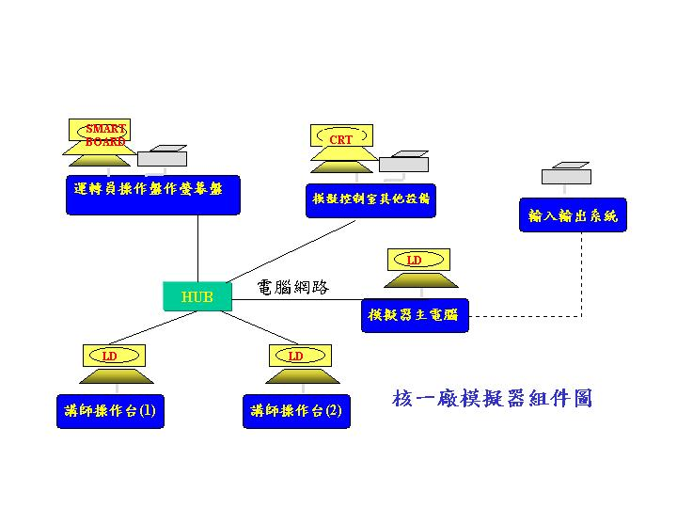
1、模擬器主電腦
在模擬器模擬過程中，模擬器主電腦角色為模擬核一廠電廠動態現象及各種邏輯控制程序，當模擬器主電腦執行各系統程式模組時，經由電腦網路與講師操作台溝通，來取得講師訓練用之劇本資訊，同時透過模擬器主控制室內之輸入系統信號變化取得學員的操作指令，經過計算來表現模擬器整體的特性，然後將應輸出結果呈現於主控制室輸出系統上，達到訓練的目的；模擬器主電腦為模擬器之計算中樞。
2、輸入輸出系統
模擬控制室內之控制盤面即是模擬器之輸入輸出系統，經由此輸入系統將運轉員之操作指令與主電腦之動態現象及邏輯控制聯通，經由此輸出系統將計算後之結果輸出信號至儀表指示，或指示燈。經由此I/0系統輸出信號有：LO(logic output)、AO(analog output)及DO(digit output)；經由I/0系統輸入電腦信號為AI(analog input)及DI(digit input)。
3、講師操作台
經由電腦網路與模擬器主電腦連接，下達訓練之劇本資訊執行訓練，並可透過覆蓋操作(Override)影響模擬器控制室之運轉操作，講師操作台為模擬器之操作中樞，詳細之說明將於講師操作台之使用與維護中介紹。
4、運轉員操作盤作螢幕盤
運轉員操作盤作螢幕盤為第一次設計使用之組件，其功能在經由電腦網路使用大尺寸觸控式螢幕模擬操作現場盤面，其具備大螢幕圖形顯示功能導引現場運轉員（EO）參與模擬器之訓練，作為現場運轉員團隊訓練時使用，運轉員操作盤作螢幕盤工作站亦可執行講師操作台軟體。
5、模擬控制室其他設備
模擬控制室其他設備外觀及人機之操作介面如核一廠壹號機組控制室，並包括控制室內各電腦輔助操作系統(如:DEH、PPCRS)與模擬器主電腦互動，此部分之輔助操作系統亦可由講師操作台覆蓋操作。
B、模擬器軟體支援平台(SimEXEC)。
SimEXEC為模擬器主電腦中整合性之模擬器軟體系統，它提供程式發展、變數管理、建檔記錄、及時軟體程式執行及測試軟體。系統分為2個階層，一般使用者屬於使用者UDS 使用者發展層(user development level)，可以在此層獨立編寫測試程式，使用者在使用者層將發展程式測試完成後，需要併入(merge)正式發展層ODS中，經模擬器講師驗收驗證後，才可作為訓練運轉員之模擬器程式版本，其流程如下圖。

USER
COPY
USER #1
USER #2
USER #N
DATABASES
LEAD
ANALYST
ODS
OFFICIAL
DEVELOPMENT
SYSTEM (ODS)
MERGE
EXTRACT
(UDS)
COPY

註:
ODS level l <-----在user level 修改後之程式必須
併入此ODS Level才可以訓練使用。
user level (使用者階層)< ----- 程式發展階段，每個user分
user user user user 配系統從事開發修改。修改
- 2 3 .. N 完後併入上一層ODS Level。

SimEXEC另一項特色是其它選項組件功能強大，包括圖形模式程式產生器(Graphic Model Builder)、元件模組(Component Modules)；所有組件均支援圖面使用者介面(Graphic User Interface)標準。使用圖形模式程式產生器能夠使程式設計工程師在沒有高深的工程知識背景下，輕易地寫出模擬器各種程式，包括邏輯(Logic)及動態(dynamic)等的模擬，很可惜本案並沒有購買。
SimEXEC程式模組有特殊之執行時間(週期)結構，在核一廠模擬器執行速度 (Executive Rate)及時間單元(Frame)上有獨特之設計，每個程式依據實際需求給與不同之執行速度，其實際作法為將1秒時間隔等分為20時間單元，每一時間單元為1/20秒稱為一個Frame，每一個中央處理器(CPU)之每一個Frame都有數個群組(Group)程式在執行，這種群組程式的執行設計是可以變更的，且每一個小程式都可以依其需要設計。
例如20 Hz(20cps)之執行程式，則只能有一個群組(Group)執行。如果執行程式時為10 Hz，則可將所有程式劃分為2群組(Group)，即group1程式執行於1，3，5，7，9，11，13，15，17，19時間單元(Frame)，而group2執行於2，4，6，8，10，12，14，16，18，20時間單元(Frame)。如為5Hz(5cps)執行速率者，則可劃分為4群組，group 1執行於1，5，9，13，17frame，而group 2執行於2，6，10，14，18 frame，group3執行於3，7，11，12，15，19 frame , group 4，8，12，16，20。如為 2Hz (2cps)程式可劃分為10群組如下:
group 1 執行於 1，11 frame
group 2 執行於 2，12 frame
group 3 執行於 3，13 frame
group 4 執行於 4，14 frame
group 5 執行於 5，15 frame
group 6 執行於 6，16 frame
………….
如為 1 Hz (1cps)則可劃分為20 群組，group 1執行於frame 1，group 2，執行於frame 2，group 3執行於frame 3，……….，group 20 執行於 frame 20。
以上說明不同執行速率之原理，在每一時間單元(Frame)每一個執行群組有一個被選上，其順序為由大而小(Descending Rate)， 換言之在frame 1下，會有下列不同的程式群組同時被選上並執行之:
20 Hz group 1 (20 Hz 執行之程式僅有1群)
10 Hz group 1 (10 Hz 執行之程式共有2群)
05 Hz group 1 (05 Hz 執行之程式共有4群)
02 Hz group 1 (02 Hz 執行之程式共有10群)
01 Hz group 1 (01 Hz 執行之程式共有20群)
註:雖然存在不為20整除之執行速率，如 7 Hz，9 Hz等，但較不常使用。
程式執行速率及群組設計觀念上必須考慮程式之重要性及其需執行時間來作為分配之依據。
SimEXEC基本組件具備有資料庫程式發展管理、變數更動、建檔記錄DBM以及除錯能力ISD及程式聯結LLD，可以將資料庫和微軟Microsoft公司的各項資料庫程式Access或SQL連接，使其對程式及變數點的管理更上層摟。ISD工具程式能夠迅速查出程式的錯誤，對設計人員的幫助是相當重要的。SimEXEC各基本組件將分別詳細說明於以下章節中。

C、模擬器程式結構(Module Structure)。
SimEXEC提供獨特程式架構，即自上而下結構程式，每一個程式再細分為數個較小之程式，其細分之準則依邏輯，計算速率，及本身動態而定，每一個程式依需求進一步細分為下列數個模組，其自上而下結構共分成九層，除了BLOCK DATA 模組及TEXT外，都須個別編譯，並視為獨立之單元說明如下:
LEVEL
1
5
2
3
4
第一層為RTEXEC/IEXEC:
分別為發展程式階段用於驗証各別系統之IEXEC程式及用於整合全部系統之及時模擬程式RTEXEC；此一層程式存於作業系統監督程式下MST之控制程式下並呼叫下一層之控制模組。
第二層為控制模組(Control Module):
控制模組由上一層作業系統監督程式下之RTEXEC/IEXEC呼叫，控制模組可呼叫其下之3-8層模組控制模組，但不可如呼叫其他控制模組。
控制模組欲呼叫Segment模組必須使用CSEG指令，控制模組欲呼叫Component使用COMPONENT指令，控制模組欲呼叫Subroutine使用CALL指令，控制模組欲呼叫Function以FUNCTION呼叫該模組名稱；而CONTROL Module本身使用前必須以Subroutine作為宣告之模組(Module Header)，即Control Module 本身型態為Subroutine。
第三層為程式片段模組(SEGMENT Module):
當一個程式如果很大，例如超過200~300 行敘述(Statements)，則必須將它分割成較小之單元，稱之為Segment，這些較小之程式單元(Segment)為控制程式模組(Control module)之一部份，其使用文法(SYNTAX)為:
SEGMENT NAME(Segment之名稱)
程式碼
RETURN
END。
程式片段模組不能呼叫另一片段模組(Segment Call-Segment)，此外一個Segment屬於某一控制模組所呼叫，則不可再為另一控制模組所使用。然而同一控制模組可呼叫該Segment數次。Control Module 呼叫Segment其使用文法(SYNTAX)為:
CSEG SEGMENT-NAME。
SEGMENT Module之Header必須以SEGMENT 為起始關鍵字(即Type為SEGMENT)。
第四層為組件模組(COMPONENT Module):
組件模組之程式通常撰寫於模擬電廠之元件如閥(Valve)或幫浦(Pump)之軟體構建基本單元；任一控制模組(Control)及程式片段模組 (Segment)都可以呼叫組件模組，呼叫Segment其使用文法(SYNTAX)為:
COMPONENT Generic Name (Specific)。
COMPONENT 可以呼叫次函式(SUBROUTINE)使用CALL指令。亦可以呼叫函數(FUNCTION)使用該函數名稱。
組件模組(COMPONENT Module)可再細分為通用組件模組(Generic Component)及指定組件模組(Specific Component)，兩者有母-子關係；所謂通用組件(Generic Component)乃根據電廠一群功能類似之元件所發展定義之程式樣板，它本身事實上無法進行編譯，必須在DBM環境下，即/DBM提示符號下，進行人機對答，輸入一組參數(Argument)於通用組件模組，自動產生該組參數對應電廠某一指定組件(Specific Component)程式碼(code)，該指定組件程式碼本身為可編譯之原始程式碼。每一個通用元件可產生數種不同之電廠指定組件程式碼。在FORTRAN語言中，如果使用COMPONENT此關鍵字，等於執行一群程式碼，對應此指定組件之程式碼已定義於資料庫中，程式員依某一種元件(閥或幫浦)呼叫該元件(COMPONENT)對應之程式。
從設計之觀點來看，如果每次使用一個通用組件或指定組件都必從頭設計，是不符合效益的，在設計模擬器過程，必須預先並作調查，例如電廠裝置閥或幫浦，根據此種調查分析產生了各項通用組件，再由此產生指定組件程式碼構成整體電廠設備之模擬動作。
第五層為次函式模組(SUBROUTINE Module):
次函式模組可被CONTROL MODULE、SEGMENT MODULE、COMPONENT MODULE及其他SUBROUTINE呼叫(CALL)。次函式模組(SUBROUTINE)呼叫函數(FUNCTION), 則使用該函數之名稱。所謂次函式模組實際指的是廠家依照設計需要且重復發生的事件所撰寫之特殊模擬程式。例如亂數產生器等，次函式模組本身之Header以SUBROUTINE 為關鍵字。
第六層為函數模組(FUNCTION Module):
函數模組(FUNCTION Module)可被CONTROL MODULE、SEGMENT MODULE、COMPONENT MODULE及(SUBROUTINE)呼叫(CALL)。所謂函數模組指的是廠家依照設計需要且重復發生的計算傳值撰寫之程式。例如溫度單位轉換等，函數模組本身之Header以FUNCTION為關鍵字。不可呼叫其他模組或其他函數。FUNCTION主要為執行計算，並要為執行計算，並傳回一值，FUNCTION之Header如下所示:
INTEGER*2 FUNCTION test
先是資料型態(data type)，接著是precision，及FUNCTION。
第七層為BLOCK DATA模組(BLOCK DATA Module):
使用立矩陣之起始值，並以FORTRAN COMMOM DATA建立之程式片段，其本身無法編譯執行。
第八層為INTRINSC模組(INTRINSC Module):
指的是FORTRAN程式庫(Library)，亦即廠家所提供之標準福傳程式庫。
第九層為文字模組(TEXT Module):
其本身無法編譯執行，為圖形化界面程式之一部分。

D、模擬器程式及變數管理DBM(Data Base Management)
SimEXEC為整合性軟體包含下列軟體模組(software module)
  - DBM (database manager)-資料庫管理
  - Fortran pre-compiler and post-processor(FSCAN)
  - C Precapiler and port-processor (CS Can)
  - LLD (linker loader)
  - IEXEC (interactive executive)
  - RTEXEC (Real-time executive)
  - MST及SST (Master and slave synchronization task )
  - ISD (interactive symbolic debugger)
其中以程式及變數管理DBM最為重要其包含程式及變數兩大資料庫結構的管理，並作為講師操作台、LLD及ISD等程式之間傳遞資訊的樞紐；DBM支援兩個複雜資料庫結構之創造及使用，該資料庫可適用於廣泛即時模擬系統之應用。
所有模擬器資料包含變數及常數，都放在全域共用區(GLOBAL COMMON)所指定之記憶體分割單元(Partition)，應用於多個處理機之電腦系統中，則在記憶體中劃出一塊共同使用之分享記憶區(Share Memory)供多個CPU做為全域共用區使用。
所謂全域共用區之結構乃是使用FORTRAN之GLOBAL COMMON方式，目前之系統已無數目及符號之限制，但本廠模擬器仍沿用舊系統之分類，共分100個記憶體分割(00-99)，其中GLOBAL01供系統變數使用，GLOBAL02供系統常數使用。如此分割對資料結構之優點如下:
- 所有程式使用之符號全部集中於一資料庫，對於資料控制，取用存取，列檔管理可精確把握。
- 對初始條件(Initial Condition)之建立，及提供快照狀況儲存(Snapshot)，回退(Backtrack)能力，集中式資料管理放置於連續位址，能夠較有效率達成功能。
- 執行Link/Load能快速達成，因為所有資料存放之相對位置固定，特別在編譯過程。
註: GLOBAL03＆GLOBAL04使用於RETACT爐心程式。
GLOBAL00供暫時性變數及通用性變數使用。
GLOBAL99保留給使用者資料庫使用。

DBM的功能乃是維護UDS Level及ODS Level之主資料庫(Master Data Dictionary )之資料(data information )。DBM可以批次模式執行，或以使用者與電腦人機對答方式執行指令，批次模式較適合一次設定較多資料初值，或資料大量之加入。
在DBM下操作之命令如/DEL,/LICF,/LMDD,及命令使通用符號(Wild Card)符號。該等號使用於:
- Data Point Name
- Module Name
- Username Specification
這些通用字元(Wildcard Character)有2個代表符號:
- "?"代表一個字元(Character)，
- "＊"代表任一長度之字串(Variable Sequence Of Character) 。
DBM之常用指令集有及其說明為:
/ADD在user level之主資料庫(master dictionary)加入一個資料點(data point)
/DEL 刪除資料點
/EXIT 跳出DBM系統
/HELP線上求助
/OMOD 修改ODS 上之資料點
/PACK供減少fragments
/SEL選擇命令檔(command file)執行之
/TRIM 刪除 the successor of all levels of a point
/VFY 驗證及修正 error that may exist in any of the data dictionary file。
DBM中ADD之功能為為在master data dictionary (MDD)加入資料點(data point) ，使用者一旦鍵入/ADD point name之命令，將緊隨出現以"."為開頭之data directive，須接著伴隨欲加入該資料之相關屬性其說明如下。
/ADD 資料點名稱
.DESC -資料點之名稱敘述(32字簡單敘述)
.DIM -矩陣如一維，其dimension為1，一般變數設為0，如維數為1，必須建BLOCK DATA，配合DFTGLOB指令
.FORM -資料點顯示之格式
.PRED -新加入點所屬之GLOBAL partition或precision
.SYS -系統代號
.TYPE -資料點儲存方式，如L＊1,R＊4,I＊2等
.UNIT -單位
.VALU - 資料點之起始值

E、模擬器程式聯結LLD(Link Loader)
執行Link/Load時僅須指明最高階之控制模組(CONTROL Module)，其餘較低階之模組包含Segments，都由LLD自動載入。呼叫Segment 使用之指令為CSEG，呼叫Component module使用之指令為COMPONENT。控制模組在FORTRAN構建(FORTRAN Construct)程式碼中使用福傳語言SUBROTINE關鍵字。為何使用此擴充關鍵字，為的是要與SUBROUTINE區別，故不使用SUBROUTINE字眼，而代之以SEGMENT。

F、模擬器偵錯ISD(Interactive Symbolic Debugger)。
SimEXEC使用FORTRAN及C++為程式編寫語言，所有程式及變數全部以相對符號(symbol)定義於集中之中央資料庫，使得所有模擬器程式得以對該共用符號加以運算。這些符號全部在SimEXEC監視下，當這些程式模組(module)經程式聯結LDD執行載入並附到監督程式，即可由模擬器偵錯ISD監視所謂變數。一旦進入ISD後，ISD將出現提示符號，要求使用者輸入工作程式代號(Task名稱)，此時使用者必須輸入task名稱以決定監視的範圍.目前ISD共可開啟20劃面同時監視800個變數。
ISD共有下列4種工作程式代號選項(Task ID Option)供作業程式偵錯使用，分別為:
  - Task ID Number---WINDOW 2000 程式管理員之工作編號。
  - RTEXEC Load---LLD程式聯結之及時(Real Time)環境工作編號例如RTEX10,1工作編號。
  - IEXEC Load---LLD程式聯結之交談式(Interactive) 環境工作編號如IEXEC,1工作編號。
  - Load Module name- WINDOW 2000程式管理員上工作名稱(Load Module Name),如MST。

G、模擬器設計。
模擬器之程式設計原則如下，必須注意它和一般程式設計原則是不完全相同的:
1、模擬器之程式設計採用Top-Down設計方式，減少使用例外迴圈及GOTO敘述指令。
2、模組化程式指令一般不超過數百列，增加程式之可讀性。
3、FORTRAN程式碼之關鍵字(Keyword)不可使用於程式編寫。
例如:
  - EQUIVALENCE (相當)
  - DATA (除非使用於BLOCK DATA程式敘述)
  - COMMON (GLOBAL VARIABLE 共同變數)
  - DIMENSION (矩陣之維數)，如果程式含以上關鍵字，前編譯器在編譯時將產生錯誤(error)訊息而中止後續之編譯工作。
4、所有之變數、常數必需在DBM程式中宣告為共同(GLOBAL COMMON)變數，且不得宣告區域(Local)變數。
5、字元資料型態(CHARACTER DATA TYPE)不可使用，指的是字元資料型態變數及常數沒有所隱含資料型態(Implicit Data Type)。
6、不可參雜組合語言程式碼於程式中。
7、所有變數及常數必需統一由系統集中處理。該等變數及常數定義在資料庫。當程式編譯時自動在資料點找尋，並與分享之共同變數(Shared GLOBAL COMMON)結合。
8、寫程式時必需考慮到未來程式維護，故其文件(Documentation)必須完整，且程式碼必須具可讀性，並加註說明於註解行。
9、程式段凹凸分明且結構化。
10、一般FORTRAN程式在數學及邏輯運算式中，只使用( )，唯此特性在SimEXEC中被撗充，計使用3種特別符號:
  - ＜ ＞
  - [ ]
  - （ ）使用以上3種增加程式之可讀性，使用於運算中。
11、變數符號名稱(Symbol)及程式模組名字(Program Module)無字元長度限制，唯程式每行仍受限於72個字元長度限制。
12、新增關鍵字(keyword)於語言擴充(Language Extension )中，使得修改後之FORTRAN程式編譯器能夠編譯以下關鍵字:
  - SEGMENT:取代副程式(Subroutine)用於程式片段SEGMENT之宣告。
  - CSEG-用以呼叫程式片段模組(SEGMENT Module)。
  - COMPONENT-呼叫COMPONENT模組。
模擬器之程式設計發展共分成2個階層:
1、使用者發展系統階層(User Development System Level簡稱UDS)為數個模擬器系統整合前之軟體，換言之為整個軟體之部份集合，此集合之單元為模擬器某一系統，如CS或FW系統。以系統為工作劃分之標準，每個程式設計者承接數個系統從事軟體之開發與修改，經過個別測試完成後，再合併(merge)進入正式發展系統階段，進行整合測試驗證工作。
2、正式發展系統階層(Official Development System Level/簡稱ODS)為整套完整之模擬器軟體系統，包含所有各系統之軟體，為最近正式版本，其中部份可能仍在修改或發展中，可再取出(extract)於UDS修正。
模擬器之軟體僅能在UDS層修改，當修改完成，並測試完畢則所修改之程式及資料庫增加異動部份必須併入ODS層，且須在DBM下操作/Merge指令，當所發展系統已全部測試完成，並經講師驗收通過，此時最新版本程式可供載入執行，提供訓練運轉員之用。

H、模擬器資訊管理系統CMS(configuration management system)
本廠模擬器資訊管理系統共處理以下之資訊:
- Data Reference Table
- Malfunction Table
- Remote Function Table
- External Parameter Table
- Design Simplification Table
- Design Assumption Table
- Annunciators Table
- Panel I/O Points Table
- PPC Points Table
- Data Information Report
- Other Tables
模擬器資訊管理系統建置目的在有效率之維護模擬器資料(designed to maintain the simulator, to effectively support training)，The Configuration Management System (CMS) is an Access Database system. This maintenance requires controlling the simulator's design and it's design database. This control ensures, as accurately as possible, that the simulator reflects the reference plant in performance and appearance.
模擬器資訊管理系統可分成兩個主要系統. 第一個部份是資料( Data Information section, which consists of the simulator design database, and tables that define the scope of the simulation). 第二個部份包括自動確認追蹤系統(consists of an automated system for identification and tracking of modifications to the simulator)。
The main table in the Data Information section is the Design Database table. This table contains all reference data used in the design of the simulator. The remaining tables define the scope of the simulation and contain detailed information about malfunctions, design assumptions, panel I/O, etc. that are part of the simulator. The information in these tables is linked to the design database. An Impact Analysis feature is available to determine the possible impact on the simulator of changes to reference plant data.
The work Identification and Tracking section consists of Discrepancy Reports, Change Requests and Work Orders. A Discrepancy Report (DR) is written when a deficiency is found in the simulator performance as compared to the simulator design database. A subsequent Work Order (WO) is written to identify, track, test and closeout the work performed as a result of the DR. A Change Request (CR) is written when a change is needed to the simulator as a result of a change made to the reference plant. An Impact Analysis may be performed to identify specific areas of the software or hardware that may need to be changed. Again, a Work Order (WO) is written to track the work. When a Work Order is closed, the respective DR or CR is also automatically closed.

啟動CMS 系統方式:
和一般開啟ACCESS 資料庫相同(Double-click on the file, cms.mdb，in the appropriate directory. Microsoft Access is started and the CMS Main Menu)。

新的模擬器CMS系統有一個重要分析功能Impact Analysis 其功能說明如下:
1、點選衝擊分析功能在主選單(Click the New Impact Analysis button on the CMS Main Menu.)。
2、如圖所視(The Design Data Change Impact Analysis form is displayed)，輸入所須分析資料。
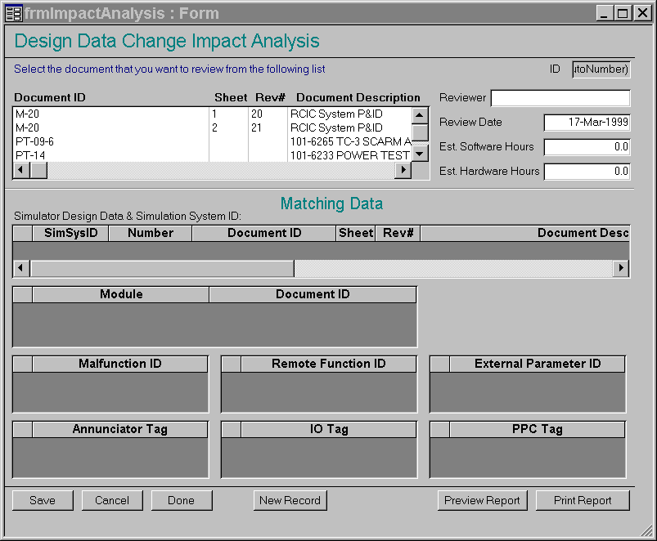
3、點選結果可以得到分析結果作為模擬器修改依據(Click on a data reference item from the Document ID table on the form. In the Matching Data section of the form, the selected data reference information is filled into the table. All areas of simulation that reference the selected data item are identified)。
模擬器資訊管理系統安全性十分重要，每一筆資料增修均需確認確認畫面如下:

I、模擬器物理特性程式化。
將物理特性予以簡化程式化但其表現之動態現象與被模擬之機組相當，設計模擬器需簡化以下之物理特性並將其程式化後以模組表現之:
- Single-phase incompressible flow system
- Pressure disturbances travel at sonic speed
- Disturbance in the pressure field caused by changes in valve position
- Pump breaker status
- Activation of malfunction
- Experienced over the entire flow path rather quickly flows mostly turbulent
- Flow rate
- Proportional to the square root of the pressure drop
- Flow rates that are small
- Laminar in nature
- Pressure flow relationship is linear
- Seals, filters
- Design Basis Equations
- Valve Admittance Calculations
- Function of piping cross-section areas
- Valve positions in the flow path
- Where large density variations
- Main steam lines
- Density function
- Derived from continuity
- Admittances of several flow paths
- Associated restrictions
- Orifices
- Heat exchangers
- Combined like electrical conductance
- Valve characteristics
模擬器需簡化時之注意力事項:
- unique and important
- Admittances will be derived from plant data
- Modified form of Bernoulli's equation
- Equation of continuity used to derive
- An equation for the total equivalent
- Admittance (A_{E}) in parallel paths
- Analogous to the electrical case involving
- Conductance’s, parallel admittances are additive

J、模擬器模組程式技術(Modeling Techniques)。
模擬器模組主要模擬系統(Major Systems to be Modeled)有:
1、Electrical System
  - ·Power generation
  - ·Generator dynamics
  - ·Phasing, currents, voltages, etc.

2、Turbine Systems
    - · Rotational mechanics
    - · Thermal stresses
    - · Differential expansion
3、Steam Dynamics
- Pressure Flow Processes (compressible)
- Heat Transfer and Generation
4、Water Systems
- Pressure Flow Processes (incompressible)
- Core Dynamics
- · Thermal hydraulics
- · Neutron fluxes and cross sections
5、Logic Systems
  - Plant protection and control processes
  - Sources of Information

模擬器模組以程式來模擬系統時要考慮物理特性及資料的正確性(their designs upon real world physics and valid data obtained from approved sources)，以下資料取得來源:
    - System piping and instrumentation diagrams (P&ID's)
    - System description
    - Electrical diagrams
    - Component vendor manuals for pumps, valves, etc.
    - Preliminary Safety Analysis Reports (PSAR'S)
    - Final Safety Analysis Reports (FSAR'S)
    - Technical Specifications
    - plant operating limits, design limits
    - Plant operating procedures
    - Plant test procedures
    - Operating data from comparable plants
    - Customer specification/S3 Technology proposal
    - Contract
模擬器模組觀念(Modeling Philosophy/Concepts):
- Model must flow sequentially in a logical manner
- Model must account for all required scope
- Model must start with basic physics(the more you deviate from basics the more likely your model will not work)
- Model must reflect data as appropriate
  - Remember K.I.S.S. (Keep It Simple Sam)， you will have to debug it!
數學模組架構(Structure of Math Model):
- Logic
- Work directly from wiring (elementary) diagrams
- Power checks - Booleans
- Hardware inputs
  - switches, push buttons - DI's
  - potentiometers - AI's
- Status checks
  - relays - energized/de-energized
  - valves - open/closed/opening/closing
  - pumps - on/off/starting up/down
- Hardware outputs
  - lamps - LO's
  - meters - AO's
- Dynamics
- Calculated as a result of status and logic conditions
- Sequence of calculations must follow system flow in a physically real manner
- Output
- Performed by component modules for hardware lamp and meter outputs
    - Logic Modeling
    - Valves Modeling
    - Breakers/Contactors
    - Pressure-Flows Modeling
    - Pump Modeling
    - Tank Modeling
    - Minor Subroutines

K、模擬器軟硬體變數對應映(IOMAP)。
將模擬器軟體變數及硬體位置以IOMAP程式聯結，數據存於微軟ACCESS資料庫中，程式以MACRO撰寫使用上十分方便。

L、模擬器硬體設備維護。
本廠模擬器硬體使用分散輸入輸出（Distributed I/O）觀念，其特點為:
- 硬體裝置較集中式多
- 借DigitLink控制I/O
- 傳通室I/O則直接由電腦控制，且傳統式使用之硬體較少
分散式輸入輸出系統使用介面設施之目的乃是使電腦設備能與盤面不同之控制開關，顯示器，即一些特殊設備能匹配（Making A General Purpose Compatible With Special Purpose Control Switch Display）分散式I/O最主要構想，有別於一般集中式I/O：
- 接線，拉線減少（Reduce Cabling）
- 接頭數量減少（Reduce Connector）
- 零件數目減少（Reduce Component）
- 對EMI/RFI（電磁/無線電波干擾）即雜音減少
- 使用較少之接線，配合高速電腦，應用於模擬器系統
本廠模擬器硬體分散式I/O系統使用設備如下圖：計有
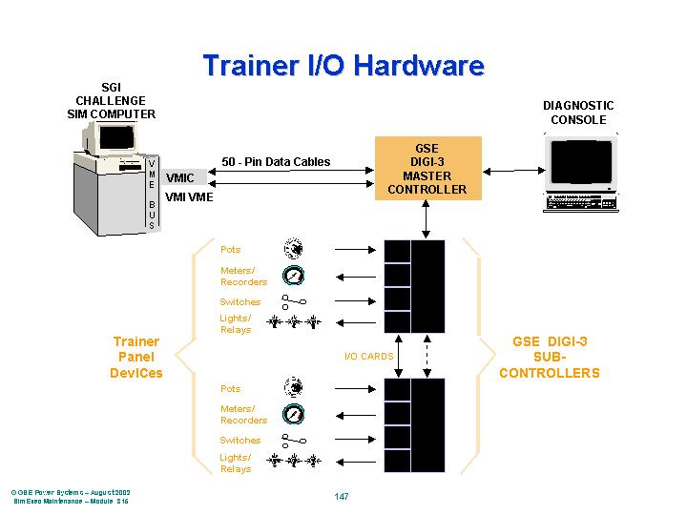

1.Master Controller（主控制器）
2.SubController（副控制器）
3.DI Unit（Discrete Input數位On/Off）
4.DO Unit（DO ReadOut Counter輸出）
5.RO/LO Unit（繼電器/指示燈推動器輸出）
6.Analog I/O Unit（類比輸入輸出）
細分如下架構圖:
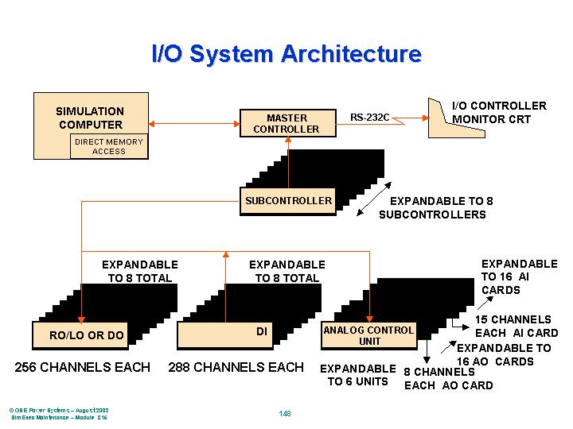
以上雖有各種Unit實際應用時可作各種不同組合，其說明如下:
- 每個主控制器可控制8個SubController。
- 每個SubController又可控制以下之設備：
1、8個Discrete Input Unit（DO，RO，LO之組合體）
2、6個Analog Card Cage
3、8個Discrete Output Unit
SubController與各Unit接線完全一致，即一個SubController Chain至數個Units但是必需者最後一個Units，其Unit Bus有Bus Terminator，此種情況因為Chassis之控制卡不同，該控制卡不得對調。
模擬器硬體使用注意事項：
1、因為AI卡片第一個Channel屬於測試用之Channel故實際AI卡可用之Channel只15Channel。
2、Analog Unit（接線箱），可安裝AO卡及AI卡，AO卡共16CH，而AI卡共8CH。
3、DO接線箱實際為DO卡與RO/LO之組合接線箱（Chassis）
4、分散式I/O系統容量計算（最大容量）：
a.包含一個主控制器（Master Controller）。
b.包含8個副控制器（Subcontroller）。
c.包含64個DI Chassis（計18432 Bits）。
d.包含64個DI Chassis（計16384 Bits）。
e.48個接類比線箱，每一接線箱含16個卡片（計含4096 AO Channels）。
f. 48個接類比線箱，每一接線箱含15個卡片（計含3840 AI Channels）。
5、DI之數目計算:
DI’s＝18 word/chassis ＊ 16 bit/word ＊ 8 chassis/subcontoller ＊ 8 subcontroller＝18,432 DI BITS。
6、DO之數目計算:
DO’s＝16 word /chassis＊ 16 bit/word ＊ 8 chassis / subcontoller ＊ 8 subcontoller＝16,384 DI BITS。
7、AO之數目計算:
AO’s＝8 word/ chassis ＊ 16 bit/word ＊ 8 chassis / subcontoller ＊ 8 subcontoller＝512＊8＝4096 Channels。
8、AI之數目計算:
AI’s＝15channer/card ＊ 16 card/cage ＊ 2 cages/subcontroller ＊ 8 subcontroller＝3,840 Channel。
9、為了便於維護，類比接線箱前2個卡片為控制卡，可以設定欲監視之卡片（Card Slot）及該卡片之一個Channel（實際上只那一Card Address及那一個Channel）如此設定為的是讀出（顯示）該監視Channel之digitized值。
10、主控制器附屬終端機可進行之4種測試（T test ，I Test，p Test，M Test ）：主控制器上有一個Processor可執行偵錯測試，及設備可用性調查，其結果顯示於主控制器之附屬終端機。
11、副控制器包含各種電路以執行以下功能：
a. I/O unit 地址選擇 (I/O unit addressing).
b. Mode decoding (模式解譯執行).
c. 雙向資料信號推動 (Bi-directional data driving).
d. 每個副控制器所轄I/O unit，其I/O 信號連接方式為Daisy-chained方式.
e. Subcontroller傳送I/O功能狀態信號給主控制器
12、副控制器下轄之IO unit chassis為：
a. DI unit
b. DO unit
c. RO/LO unit
d. Analog I/O unit
13、主控制器附屬終端機〝I〞Test-Integraty Test:
在主控制器（Master Controller）附屬終端機打入〝I〞進行Integrity Status Test此時出現在終端機之訊息如下（典型設備其完整性調查結果圖示）：
Subcontroller #0 Not Available
Subcontroller #1 System Failure DO 0001 A0 0000 DI 0003 AI 0003
Subcontroller #2 Not Available
Subcontroller #3 Not Available
Subcontroller #4 System Failure DO 0000 A0 0001 DI 0000 AI 0000
Subcontroller #5 Not Available
Subcontroller #6 Not Available
Subcontroller #7 Not Available
Offline Diagnostic Test-在主控制器終端機，打入〝T〞以進行〝T〞Test，此時畫面出現以下訊息（典型離線偵錯測試圖表）：
Subl loc exp Rec （針對第一個Subcontroller位置，期望值，記錄值）:
ERAM 064 0000 9040
＊DI 018 not available
AI 000 0000 AOFO
AI 000 1110 A2FO
＊AI 048 not available
＊DO 016 not available
AO 008 0000 F860
AO 008 1110 F850
＊AO 016 not available
Preset功能-供設定預設值給類比輸出AO，及數位輸出RO/LO/DO. 在主控制器終端機打入"P"以進行"P" Test.所輸入之預設值為16進制。以下為在主控制器附屬終端機出現之對答式畫面訊息:
sub/word/value
0 WO 001 5A5A (WO指的是RO/LO/DO)
1
2
3 AO 214 6AFE
4
5
6
7
clear all presets Y/N?(打入N)
to set or clear a preset
subcontoller # = 4 (輸入Subcontoller 代號)
set or clear ? s
word type AO/WO ? AO (輸入測試種類/型態)
word number = 009 (輸入 word no)
set (in Hex) sub # 4/AO 009 =F950
以上為 Preset功能，針對AO，設定某一16進制預設值，以便產生對應類比輸出電壓。電壓與16進制預設值之對照:
預設值(Preset Value) 電壓輸出
================== =========================
800X 0 伏特 (00 % 滿刻度)
A00X 2.5 伏特 (25 % 滿刻度)
C00X 5.0 伏特 (50 % 滿刻度)
E00X 7.5 伏特 (75 % 滿刻度)
FFFX 10.0 伏特 (100% 滿刻度)
注意:以上預設值之X，可為1或0，代表Don't care，因取前12 Bits.
當下次打入"P"時，上次之資料仍存在於調查設備之摘要報告:
preset :(value in hexadecimal)
sub/word/value
0 WO 001 5A5A
1
2
3 AO 214 6AFE
4 AO 009 F950
5
6
7
clear all presets Y/N ?
Monitor Mode (監視 8 Subcontroller, 每一個Subcontroller可以選channel以便同時監視各Subcontroller所選定之channel).
打入"M"(為了同時監視8 個Subcontroller所選之channel，共8個。
以下為畫面出現之對答式訊息:
Monitor new location ?…..Y
Subcontroller # =1
Word type WI/AI ? WI
Word #179
Monitor (readouts are hexadecimal)
Sub#0 sub#1 sub#2 sub#3 sub#4 sub#5 sub#6 sub#7
WI000 WI179 WI014 WI000 WI000 WI000 WI000 WI000
0000 107C F310 8000 1052 0010 A571 FFDE
14、主控制器包含一些電路，執行與主電腦信號交換，執行各種執行模式控制（mode control）對地址及資料（data）分配，對信號匯流排與時間及計時功能介面（interface timing and real time clock function）控制，主控制器將高階語言使用之Bit Format轉換成模擬器系統使用之Bit Format（格式）它執行以下數種轉換：
a Full to half word .
b. Bit packaging of Boolean output.
c. Floating point number to integer.
d. Half word to full word.
e. Bit unpacking for Boolean inputs.
f. Integer number to floating point number.

M、Window2000作業系統。
Windows 2000擁有強大的安全特色，以充分地保護著連線到任何IP網路上的系統環境和應用程式，包含潛在的安全性威脅。同時其內建的功能可以提供有效的計量給各種系統環境及無線網路環境進行評量工作，並且強化應用程式對於port的使用，停用不必要的服務，因此十分適合作為模擬器主機之作業系統。

還有許多操作上的方便性是由於在MICROSOFT WINDOW /2000 作業系統下的功能；例如使用人員的密碼管控，多視窗的操作環境，在這個環境下理論上視窗開啟的數目僅和記憶體的容量有關，講師可以一個視窗察看重要參數的變化，然後在另一個視窗繼續下達誤功能指令，使用上十分得心應手。

N、講師操作台維護。
講師操作台特性可分為2種模式，測試模式（test mode）及訓練模式（training mode），測試模式指的是Daily Operation Readiness Test（DORT）包含一些硬體設備測試程式及偵錯程式。
DORT（Daily Operation Readiness Test）每日硬體測試
DORT乃是用以測試模擬器操作盤之程式Digi-Link即為電腦與盤面儀表之介面Digi-Link與電腦之介面為HSD（High Speed Data）Interface DORT用以測試Ao，Do，Ai，Di，Ro等DORT程式提供維護人員連線測試及維護（Online Test ＆ Maintenance）Dort為一獨立（Stand Alone）程式，透過Digi-Link對於模擬器主控制室硬體作測試，試驗其可用性，相關特性說明如下:
a、DORT為測試及偵錯程式，使維護人員對設備能證實其可用性，對於故障設備能有效偵測，並隔離故障（例如表頭卡住，指針不動，或儀表本身故障，記錄器故障，電源供應器電源消失，指示燈燒毀，開關故障，HSD介面故障，Master Controller，Sub Controller故障）
b、DORT可從講師操作台下達指令執行，如有必要DORT可進行2個以上之測試，只是該等測試必須彼此不衝突(Run More Than One Non-conflicting Test At The Same Time)當系統執行時，此時就不能執行DORT試驗，因為模擬器之監督程式，無法同時以相同之I/0硬體同時執行DORT，又同時執行模擬器之軟體程式。(It is not designed to run in parallel with the simulation load).
DORT測試偵錯之輸出輸入硬體種類如下：
1.儀表（Meter）
2.記錄器（Recorder）
3.控制器（Controller）
4.指示燈（Light）
5.開關（Switch）
6.雜項：
a.計數器（Counter）
b.BCD顯示器（Binary Coded Decimal Display）
c.Horn（喇叭）
d.Thumbwheel Switch
e.同步儀（Synchroscope）
f.聲音系統（Sound System）

c、當DORT從講師操作台下達執行指令時，MST中斷系統(Trainer Load), 將此時之 Simulation Load 快照(Snapshot)並儲存起來，接著執行DORT程式，可供講師或維護人員下達命令以測試I/O.
d、當DORT被中斷時，MST(Master Synchronization Task)將 Simulation Load 還原，模擬器被置於Switch-Check Mode(開關檢查核對模式)，以改正DI’s及AI’s 。
e、一旦開關檢查完畢，模擬器可以重新運轉，該起點為上次很照(Snapshot)所儲存之狀態。
f、DORT 執行時對HSD作Initialization,並Reset Trainer I/O 。
g、從講師操作台下達DORT執行指令，有2種方法
- 以滑鼠指標選擇所欲執行之功能。
- 以鍵盤之Soft Key鍵入對應功能命令，並執行之。
h、一旦DORT開始執行，它將與MST之計時器（Timer）連接，使其可以20 Hz速率執行，其流程圖如下:
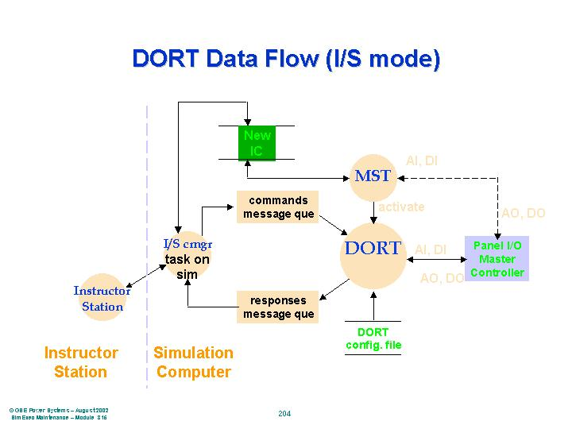

i、DORT測試畫面項目說明如圖：

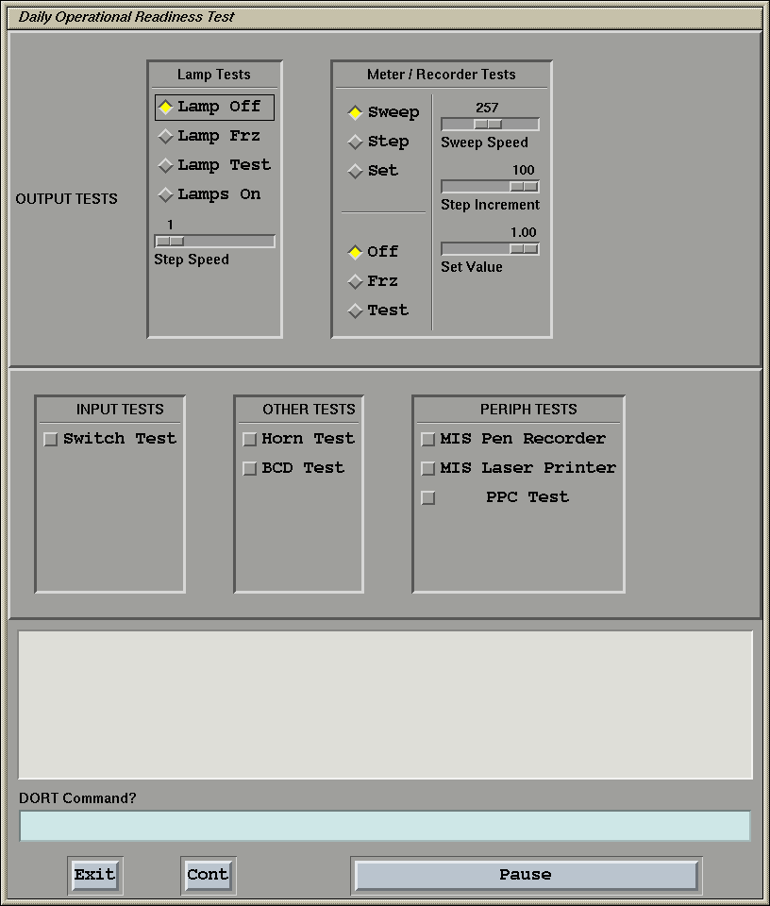

1.類比輸出測試（Analog Output Test）－電子儀表（Meter）及記錄器，這2種Meter及記錄器（Recorder）可以2種不同方式測試：
Sweep Mode－掃描方式，逐漸小額增或減，直到滿刻度或零刻度
Step Mode－每次遞增量為25﹪，配合凍結模式（Freeze Mode）可將所有之輸出儀表固定在0﹪，25﹪，50﹪，75﹪，100﹪刻度
2.類比輸入測試－每一個類比輸入都有一個在旁之對應電表，可顯示其類比輸入對比（AI Setting Echo/Loop）
3.數位輸入測試－當數位輸入改變其狀態時，該DI之硬體地址及數值將顯示於講師操作台上之畫面，同時喇叭鳴叫2秒鐘
4.指示燈測試－以16個LO為一組（Block），每次一個LO亮，直到所有之LO亮為止接著反向進行測試，一次切掉一個燈（即1/16 Block），直到所有燈熄為止，此種On/Off測試循環不停，如果下達之指令為〝LO ON〞則所有指示燈全亮（包括所有操作盤上警報用之Annunciator Window）

O、講師操作台使用。
講師操作台在訓練模式時，模擬器電腦與講師操作台經由網路連線，在此模式又可細分為數個次模式（sub-modes），最普通及重要的為Freeze及Run兩種模式。所謂Freeze模式，是當模擬程式錄入後，面板I/0顯示目前模擬器之狀態，此時模擬器其模式處於suspend狀態Run則模擬器model處於執行狀況，易言之Run使模擬器start/resume而Freeze使模擬器處於suspend狀態。
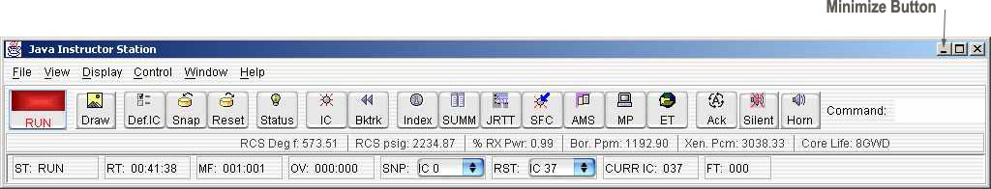

模擬器講師操作台程式，執行於Window 2000作業系統下，他的功能能夠提供講師訓練運轉員所需的各項基本功能，包括設置初始訓練狀態、Snapshot 各種運轉狀態、倒帶回退及重播等。模擬器SimEXEC之講師操作台程式也提供不同的輸入方式去控制模擬器，尤其在WINDOW 2000 及SimEXEC即時環境中的講師操作台程式更具彈性，輸入方式可以有一般專家指令，也可以由點選icon，甚至進步到以遙控器的方式操作模擬器。除此之外模擬器SimEXEC之講師操作台又增加了許多的特殊功能；例如可以稽核學員操作能力、建立電腦輔助練習程式等。使用上具備功能如下:
  - Reset
  - Snapshot
  - Backtrack
  - Replay
  - Malfunctions
  - Remote Functions
  - I/O Overrides
  - Event Triggers
  - Monitored Parameters
  - Real Time Trend
  - Trainee Performance Review
  - Computer Aided Exercise Programs
  - Simulator Out-of-Bounds Monitoring
  - Real, Fast and Slow Time
  - Instrument Noise
  - Trainee Action Monitor
  - Expert Mode Commands
  - Simulation Diagram (P&ID) Displays
  - On-Line HTML Help
  - Daily Operational Readiness Test (DORT) 詳細說明如下:

1、Expert Mode Commands：
專家指令(expert mode)為講師操作台之命令語言（command），操作員一般使用滑鼠，但亦可借執行expert mode command達到同樣目的，事實上以滑鼠所作之選擇，經由軟體翻譯對應之命令語言故執行滑鼠其功效與按鍵輸入相同。
2、Initial Condition：
當講師執行操作訓練時，他可以選擇所欲之起始條件，作為訓練之起始，該等起始條件預先被儲存起來，以供選擇，起始條件對應一個新演練操作所須具備之重要變數值。
3、Reset
Reset-將模擬器恢復至上一個初始條件（Initial Condition）狀況。
4、Snapshot
Snapshot-將目前狀態儲存起來，可作為以後運轉之起始條件。
5、Backtrack
Backtrack-將模擬器恢復至演練過程中較早之某一狀況。
6、Replay
Replay-可以記錄模擬器運轉經過，亦可以重新顯示過去運轉之記錄。講師操作台定期將模擬器運轉狀況存入檔案中，一旦在backtrack mode你可以選擇某一backtrack狀況，重置到該backtrack condition 或重新replay，本功能特別適用於power failure後恢復操作，僅須reset至default backtrack condition。
Replay 與 Backtrack不同點於當你執行backtrack時，你僅回到過去運轉之某一點，並自該點重新開始，而relay使你從過去某一點，觀看運轉情形，例如該點往後所發生之事故跳脫先後順序，一旦在backtrack Mode螢幕畫面控制區，可選擇之操作為:
  - Step Forward －－－－觀看前Backtrack Condition。
  - Step Backward－－－－觀看後Backtrack Condition。
  - Reset To The Current Backtrack Condition－－－－回到Backtrack狀況。
  - Begin Replay Mode－－－－進入Replay 模式。
  - Cancel Backtrack－－－－ 回到Backtrack Mode之前狀況並設為Freeze Mode。
7、Event Trigger（事件觸發）：
為講師操作台所定義之功能，可因模擬運轉過程所引發的事件，而自動激發產生，講師可以自行定義某一事件發生，自動執行某一Expert Mode Command，或者在Override Popup Window畫面上將某一Override與某一事件結合，或在Malfunction Popup畫面上將某一Malfunction與某一事件結合，Event Trigger Summary共可定義32個事件 。
事件之表示法：以編輯器定義32 個ASCII之內容.將從模擬器圖或面板所選擇之變數，常數與關係運算子（AND，OR，NOT）結合，產生Logical Expression（邏輯運算式）。
8、malfunction(故障)：
所謂malfunction指的是電廠運轉事故，如valve及pump之誤動作，故障.每一個pump及valve在模擬器之資料庫（database）都定義一個變數，當講師插入一個故障刪除一個故障（insert/delete），等於對資料庫之變數施加影響或改變其值，軟體程式則針對此故障加以計算，輸出其對應之反應（response accordingly）藉者插入不同型態之malfunction（即附加每一個malfunction不同程度之嚴重性及時間延遲）你可以模擬電廠上百故障現象。
9、override（變數值凌駕設定）：
使講師模擬主控制室設備之故障，如果你override一個DI（digital input）值，則軟體無法偵測到switch改變狀況，對於操作運轉學員而言，正如運轉操作中，switch發生故障，即令開關切換，模擬電廠無從知曉開關狀態之改變。
反過來說，當override輸出，如果針對類比輸出AO（如儀表指示）因為電子儀表沒反應，即令電廠送出之電壓輸出有變化，因為模擬器儀表故障，指示無變化，對於操作員而言，無異視為電廠運轉異狀發生，因為儀表無反應。
10、remote functions：
使講師得以監視，修改模擬參數，例如在主控制室之閥及遙遠端之電器操作（remote electrical operation）當運轉員在主控制室操作時，該運轉員要求在主控制室外其他人員（auxiliary operation）協助操作，此時主控制室之操作學員可以打電話給講師，講師可以扮演輔助操作員，採取適當之行動，如關valves
11、monitored parameter：
一個被監視之參數乃指某一個變數（variable）你可以監視其變化，借此可以看出該參數過去變化之情形，借著該參數之變化，可以對接受運轉訓練之學員評估其對某一參數控制之情形，是否在操作限制內（to see how well a student has kept the variable within operating limits）
12、computer assisted exercise：
CAEP（the computer assisted exercise program processor）可將某些ASCII files存入expert-mode命令，然後呼叫該批次檔，按順序執行檔案內容所存之expert mode命令，一如以按鍵方式輸入指令，下達命令執行一般，講師將這些batch files（expert-mode命令集）存在子目錄下，然後呼叫某一檔案執行之該檔案內容之expert-mode command被一顯示給操作者對應之message。

講師操作台，電腦畫面區域說明：
- status region-提供模擬器不斷更新的最新狀態（status）
- control region-提供操作模擬器所需softkey功能，改變顯示畫面，修改使用者可定義之定性（modify user configurable features）
- input region-處理keyboard按鍵輸入及expert-mode command以便執行該batch command file，
- data region-顯示操作講師所要（用到）之圖表

P、模擬器SmartTutor程式使用。

模擬器SmartTutor程式基本畫面如上圖，是原來講師操作台CAEP 功能的延伸，CAEP 功能的目的在將模擬器已運轉過的程序紀錄下來，並且可以篩選出講師所下過的一切指令，再儲存成一個檔案；下一次講師要使用同一套劇本訓練時，只需將此檔案循CAEP的方式輸入講師操作台即可。
因為SmartTutor程式建立在MICROSOFT WINDOW 2000作業系統環境下，所以可以和MICROSOFT OFFICE 軟體結合，實際做法是將劇本依講師使用者習慣的語言編寫成WORD 或POWERPOINT檔案後，再加入以ACTIVE X 作成之模擬器講師操作台指令，如此即可用OFFICE檔案執行模擬器劇本。SmartTutor程式除了上述功能外，還有以下之特殊用途:
- Add Life To A Presentation
- Plant System Training
- Dynamic Simulation Scenario其詳細功能說明如下:

Add Life To A Presentation
舊方法在顯示電廠的暫態事件時需將模擬器產生之數據以其他繪圖軟體分析製作後再填入簡報資料來講解，包括文字、圖表，SmartTutor程式在POWERPOINT可以單獨作為模擬器暫態事件的分析，也可以直接連上模擬器進行ON-LINE數據變化得紀錄，此時還可以修改事故之嚴重程度。

Plant System Training
SmartTutor也支援圖面使用者介面 標準以各種關係線條連接成電廠中各項系統流程，包括安全系統及發電流程，可以將一般之訓練併入模擬器訓練中。

Dynamic Simulation Scenario
將模擬器已運轉過的程序紀錄下來，並且可以篩選出講師所下過的一切指令，再儲存成一個檔案；利用此檔案製作動態劇本並可與TREND結合使用如下圖。模擬器劇本製作是SmartTutor程式 最重要的功能之一，尤其是動態劇本的產生可以將講師所有劇本併入同一檔案中， 在視需要使用哪一段內容及事故的大小或演練的時間；在訓練時非常有彈性。

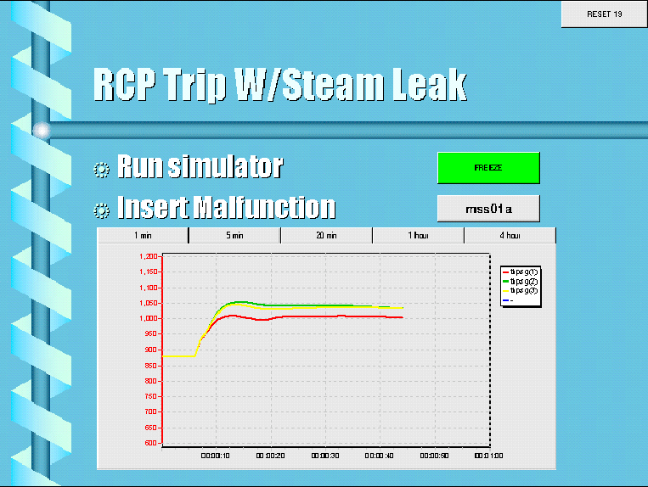

模擬器SmartTutor程式置入元件方法如下:
  - From the OFFICE document, right-click the blank area located next to the Standard Toolbar。
  - Select the Control Toolbox option。
  - Select the Design Mode button at the top right of the Control Toobox to enter the Design mode。
  - Select the More Controls ("crossed hammer and wrench") button at the bottom of the Control Toolbox。
  - Select the Activation or SimControl option This will drop a button at the cursor in the Word document By right-clicking on the mouse, a Properties window will open for the button, then input the right character for purpose.

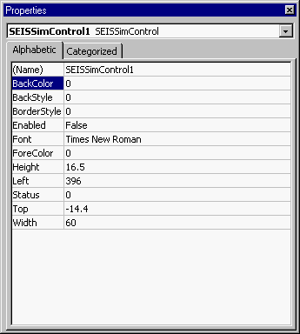

Q、模擬器GELECTRIC+程式使用。
GELECTRIC+程式支援圖面使用者介面標準以各種關係線條連接成電廠中各項電源分布，包括交直流電源，可以單獨作為模擬器的電源分析，也可以產生模擬器所需的程式，併入模擬器訓練。
其使用如下圖為例:
- 利用系統提供之ICON將發電機及負載以各種不同電壓之BUS串聯成網路圖。
- 輸入各個發電機、負載及BUS之特性參數。
- 執行計算後檢驗各NODE點之電壓電流是否正確、重複步驟2-3調整及計算直到各NODE點之電壓電流正確。
- 轉換程式碼並匯入模擬器程式。

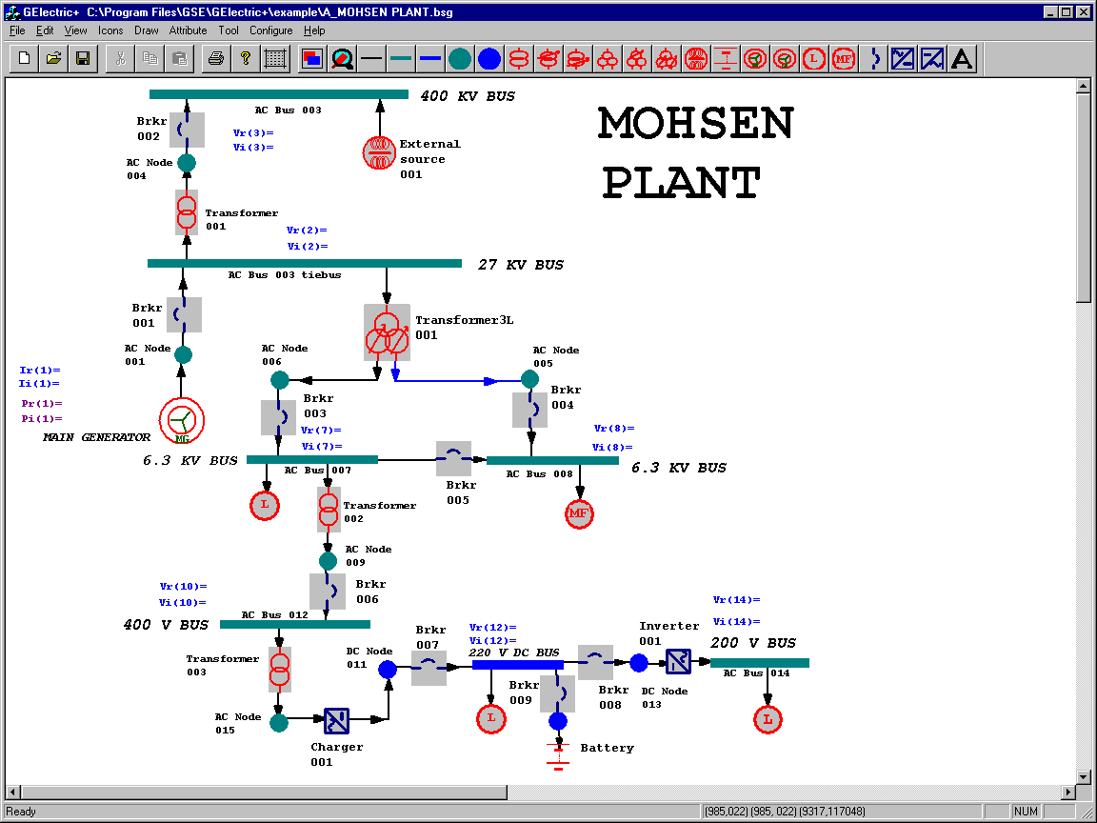
(三)心得
此次訓練課程前後共16個週，計硬體訓練2週，軟體訓練10週，其餘時間接受在職工作訓練，雖然受訓上課時間有限，但是我們參與人員均能全力以赴，終於能對整個模擬器系統有深入了解，同時由參與主電腦更新設計工作，能夠轉移設計技術對設備維護及軟硬體擴充改善方法，也能全盤掌握。達到自行維護模擬器的目的，有助於將來核一廠模擬器主電腦更新之裝機工作，及改善擴充時之需要。

- 結論與建議

- 此次本案更新模擬器主電腦後主機與HSD(Master controller與主機之介面設備)，硬體性能及速度均大幅提昇，但是控制盤面之主、副控制器(Master 及Sub Controller) 皆為12年前之第一次更換時之舊品，應該適時更新，以提高妥善率。
- 為了事件模擬更接近實際狀況，本案於系統中亦安裝1台聲響產生設備，當訓練時啟動特殊設備或發生跳機時，產生適當聲效其效果較為逼真，UPS不中斷電源應用，配合軟體自動啟動(Reboot)功能，視窗（window）滑鼠之應用，工作站應用無線電波指令信號發送（remote console）供講師下達指令，此功能組合需要電廠實際運轉資料收集工作之配合，必且與模擬器交換資料。這些網路連線之穩定度，資料統一規格，資料傳遞效率都是未來改善，功能提昇或擴充軟、硬體時，必須考慮改善的因素。
- 近年來硬體發展迅速，例如電腦中央處理器(CPU)之速度大幅提昇，及大容量記憶體使用，已使本廠模擬器計算速度及容量加大，但爐心及熱流模組因預算不足並未同時升級，為使訓練盡量與實際結合下對於模擬器爐心及熱流模組更新實不容緩，例如將爐心程式提昇至2維或3維空間，中子能量為多群能量等。
- 一個新模擬器整合了許多近代尖端科技產品，單靠本身無方向、目標之摸索，必然事倍功半，成效不彰，故接受密集之訓練實有其功效，因為維護運轉新機器所必須之基本知識需求相對提高，受訓之成效可提高維護能力，有效地提供模擬器設備作為運轉人員訓練，使機組運轉更安全，達成公司所要求之績效，減少事故發生，延長機組運轉期限。

